PC11 Doc. 3.2
CONVENTION SUR LE COMMERCE INTERNATIONAL DES ESPECES
DE FAUNE ET DE FLORE SAUVAGES MENACEES D'EXTINCTION
____________
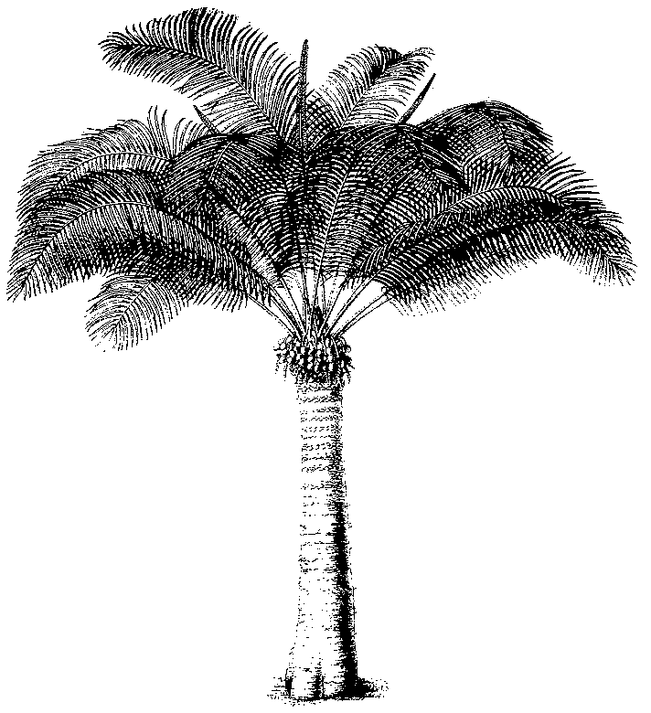
Onzième session du Comité pour les plantes
Langkawi (Malaisie), 3 – 7 septembre 2001
Adoption de l'ordre du jour et du programme de travail
Programme de travail

Dimanche 2 septembre
20h00 Réception de bienvenue

Lundi 3 septembre
09h00 – 09h45 Séance à huis clos (membres du Comité et Parties)
10h00 – 10h45 Ouverture officielle de la session
10h45 – 11h15 Pause café
11h15 – 12h30 Séance de travail
12h30 – 14h00 Déjeuner
14h00 – 15h30 Séance de travail
15h30 – 16h00 Pause café
16h00 – 17h30 Séance de travail

Mardi 4 septembre
09h00 – 10h30 Séance de travail
10h30 – 11h00 Pause café
11h00 – 12h30 Séance de travail
12h30 – 14h00 Déjeuner
14h00 – 15h30 Séance de travail
15h30 – 16h00 Pause café
16h00 – 17h30 Séance de travail

Mercredi 5 septembre
Excursion

Jeudi 6 septembre
09h00 – 10h30 Séance de travail
10h30 – 11h00 Pause café
11h00 – 12h30 Séance de travail
12h30 – 14h00 Déjeuner
14h00 – 15h30 Séance de travail
15h30 – 16h00 Pause café
16h00 – 17h30 Séance de travail

Vendredi 7 septembre
09h00 – 10h30 Séance de travail
10h30 – 11h00 Pause café
11h00 – 12h30 Séance de travail
12h30 – 14h00 Déjeuner
14h00 – 15h30 Séance de travail
15h30 – 16h00 Pause café
16h00- Cérémonie de clôture

